Java Web开发

实验一

作业报告

学 院 | 计算机
所在系 班 级 | 2017软件工程系10班
学 号 姓 名 | 04171821贺芯
指 导 教 师 | 郭晓燕，罗永升
完 成 时 间 | 2018年3月15日

实验题目
实验内容：(第一、二题必做，第三题必做，如不能完成就课后做)
一、新建项目，练习教材上相关例子Hello.java文件，P29。并练习如何在Tomcat服务器上发布该文件HelloServlet文件内容

请分别用注释法和文件配置法（web.xml）来完成对HelloServlet文件的发布。
注释法访问的地址是 http://127.0.0.1:8080/项目工程名/test2/hello.view（请注意要根据题目要求修改代码中的注释内容）
文件配置法的地址是http://127.0.0.1:8080/项目工程名/test2/hello.do

二、请编写WelcomeYou.java文件，代码内容如下图，

1、图中第25行是何意思？
答：取得请求参数。
编写好之后请用如下两个地址来分别访问该文件：
http://127.0.0.1:8080/项目工程名/test2/welcome?user=‘李华’
http://127.0.0.1:8080/项目工程名/test2/welcome?user=‘Lihua’
记录下浏览器的显示内容，并分析其原因。

三、请编写程序，完成以下功能：
一个邮箱注册表单register.html文件，具体见图。
自行编写两个html文件，一个success.jsp成功页面，一个fail.jsp失败页面。
点击注册按钮后，跳转到成功页面success.jsp。
尝试：能否在成功页面显示该用户的昵称，邮箱名称？比如“开心，恭喜你！你的happyToday@163.com”
注意注册页面的表单应当提交什么请求方式
答：post方法。
如果下一步，我还希望能把失败页面加上去，怎么办？
答：加一个判断语句，如果没有填写完整的信息便跳转失败页面。
二、 分析与设计
注释法和文件配置法的写法区别，第二题运用到URL传值中文乱码的解决方案，第三题用action跳转页面。

三、关键源码（部分）
一、注释法：
@WebServlet("/04171821.view")
public class test2Servlet extends javax.servlet.http.HttpServlet {
protected void doPost(javax.servlet.http.HttpServletRequest request, javax.servlet.http.HttpServletResponse response) throws javax.servlet.ServletException, IOException {
response.setContentType("text/html;charset=utf-8");
PrintWriter pw = response.getWriter();
pw.println("<html charset=UTF-8><body >");
pw.println("<h2>您好，欢迎各位软件工程专业的同学，这是dopost函数</h2>");
pw.println("</body></html>");
}

protected void doGet(javax.servlet.http.HttpServletRequest request, javax.servlet.http.HttpServletResponse response) throws javax.servlet.ServletException, IOException {
response.setContentType("text/html;charset=utf-8");

PrintWriter pw = response.getWriter();
pw.println("<html charset=UTF-8><body >");
pw.println("<h2>您好，欢迎各位软件工程专业的同学,这是doget函数</h2>");
pw.println("</body></html>");
}
}

文件配置法：
<servlet>
<servlet-name>test2Servlet</servlet-name>
<servlet-class>test2.test2Servlet</servlet-class>
</servlet>
<servlet-mapping>
<servlet-name>test2Servlet</servlet-name>
<url-pattern>/04171821</url-pattern>
</servlet-mapping>

二、
package test2;

import javax.servlet.ServletException;
import javax.servlet.annotation.WebServlet;
import javax.servlet.http.HttpServlet;
import javax.servlet.http.HttpServletRequest;
import javax.servlet.http.HttpServletResponse;
import java.io.IOException;
import java.io.PrintWriter;

@WebServlet(name = "WelcomeYouServlet")
public class WelcomeYouServlet extends HttpServlet {
protected void doPost(HttpServletRequest request, HttpServletResponse response) throws ServletException, IOException {

}

protected void doGet(HttpServletRequest request, HttpServletResponse response) throws ServletException, IOException {
String user=new String (request.getParameter("user").getBytes("ISO-8859-1"),"UTF-8");
String welcomeInfo="Welcome You "+user+" 同学";

response.setContentType("text/html;charset=utf-8");

PrintWriter out=response.getWriter();
out.println("<HTML>");
out.println("<HEAD><TITLE>欢迎页面</TITLE></HEAD>");
out.println("<BODY>");
out.println(welcomeInfo);
out.println("</BODY>");
out.println("</HTML>");
out.flush();
out.close();
}
}

三、
<%@ page contentType="text/html;charset=UTF-8" language="java" %>
<html>
<head>
<title>邮箱注册表单</title>
</head>
<body>
<form name="input" action="success.jsp" method="post">

邮箱账号: <input type="text" name="email"><br>
昵 称: <input type="text" name="name""><br>
密 码: <input type="password" name=“pwd”><br>
确认密码: <input type="password" name="pwd"><br>
<input type="radio" name=“性别" value="男">男<br>
<input type="radio" name="性别" value=“女”>女<br>

<table width="800" border="0" >
<tr>
<td><label>生日：</label></td>
<td ><select size="1" name=“历">出生日
<option>公历</option>
<option>农历</option>
</select>
<select size="1" name="年">出生日
<option selected>1993年</option>
。
。
</select>
<select size="1" name="月">出生日
<option selected>1月</option>
。
。
</select>
<select size="1" name="日">出生日
<option selected>1日</option>
。
。
</select>

<br><br>
</td>
</tr>

<tr>
<td><label>所在地：</label></td>
<td ><select size="1" name=“country">国家
<option>中国</option>
</select>
<select size="1" name="province">省份
<option>浙江</option>
<option>山东</option>
</select>
<select size="1" name="city">省份
<option>绍兴</option>
<option>潍坊</option>
</select>
<br><br>
</td>
</tr>
</table>
<br>
<br>
验证码: <input type="text" name="code"><br><br>
<input type="submit" value=立即注册><br><br>
<input type="radio" name="aggree" value="aggree"/> 我已阅读并同意相关服务条款和隐私政策
</form>

</body>
</html>

succeed.jsp

<%@ page contentType="text/html;charset=UTF-8" language="java" %>
<html>
<head>
<title>注册成功</title>
</head>

<body>

<font>
<%
String yourName=new String (request.getParameter("name").getBytes("ISO-8859-1"),"UTF-8");
String yourEmail=new String (request.getParameter("email").getBytes("ISO-8859-1"),"UTF-8");
out.println("<p>"+yourName+"恭喜你！你的邮箱是"+yourEmail+"</p>");
%>
</font>

</body>

</html>

四、运行效果图
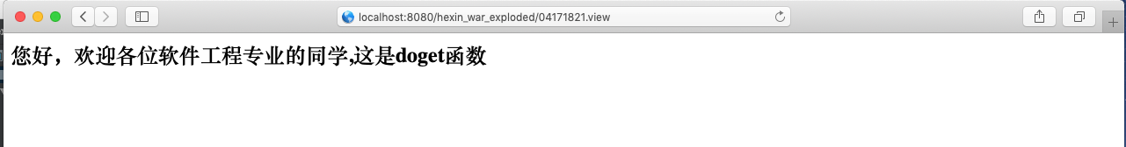
一、注释法：
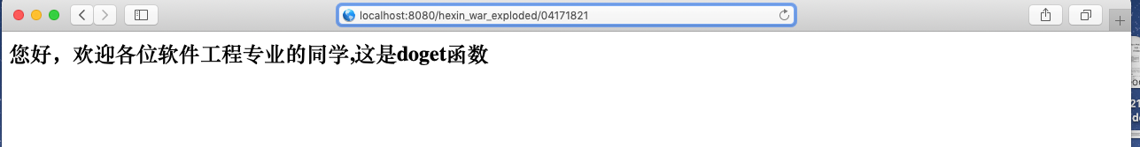
文件配置法：
二、
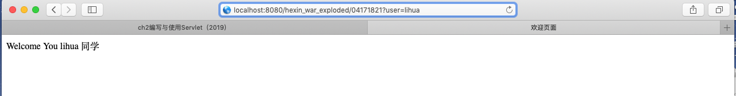
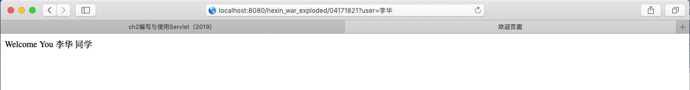

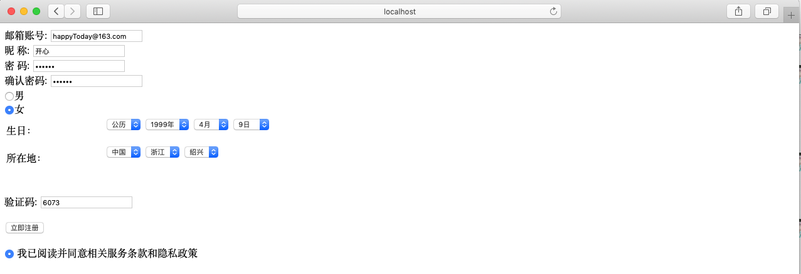
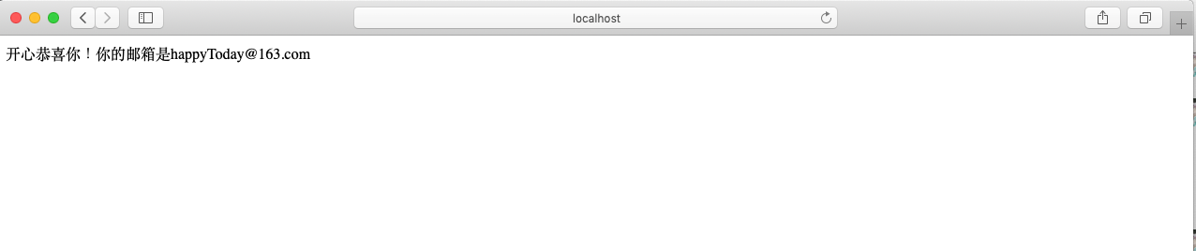
三、

五、收获与问题
URL传值中文乱码的解决，用html写了简单的页面，跳转页面的实现，jsp中出现java代码需用<%,%>标志符等等。

